**Розробка заняття гуртка «Лялька моєї мрії»**

**Тема.** Знайомство із особливостями створення ескізів робочого одягу на ляльку.

**Мета заняття.** Дати поняття про робочий одяг, його види та призначення. Розширити знання вихованців про різні сфери діяльності людини.Розглянути особливості створення ескізів робочого одягу на ляльку. Розвивати навики виготовлення зразків подібних ескізів. Виховувати інтерес до справи та людей труда, увагу, вміння сконцентруватися та почуття краси.

**Наочність.** Зразки професійного одягу для ляльки Барбі. Ескізи та готовий робочий одяг на ляльку.

**Хід заняття.**

**I. Зустріч з вихованцями.**

**II. Мотивація навчально-творчої діяльності.**

*1. Повідомлення керівником гуртка теми та мети заняття.*

*2. Вступне слово керівника гуртка по темі заняття.*

Відколи живе людство – існує і проблема вибору роду занять, трудової діяльності, професійної кар’єри. Відповідно тій чи іншій діяльності людини існує і робочий одяг. Є таке поняття як професійний одяг. Для того, щоб було зручно виконувати ту чи іншу роботу придумали і відповідне вбрання. Ми завдяки одягу можемо визначити чим займається людина, яка в неї професія. Спробуємо перевірити себе.

*3. Перегляд наочності.*

Розгляньте ескізи лялькового одягу який відносяться до різних соціальних функцій та доведіть який костюм належить до тієї чи іншої сфери діяльності – професії людини. Допоможе нам ще й загадка.

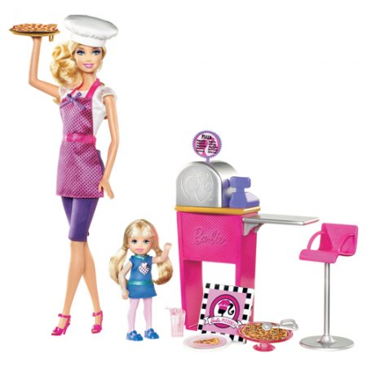

Ще всі навколо міцно сплять,

а він вже встати встиг,

аби духмяним калачем

ти смакувати зміг. (Пекар, кондитер)

Тобі задачі заважкі —

терпляче пояснив.

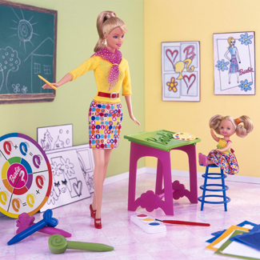Зчепились в класі хлопчаки

— він їх розборонив. (Вчитель)

Хто, як квочка із курчатами,

в дитсадку щодня з малятами?

Хто їх пильно доглядає,

няньчить, пестить, розважає,

вчить співати й малювати,

рахувати і читати?(Вихователька)

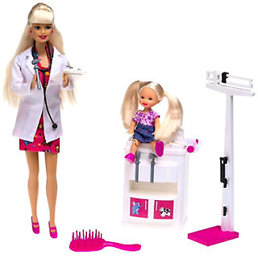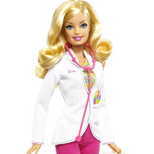Хто в лікарні по палаті

ходить в білому халаті?

Хто людей з біди рятує,

хто хвороби всі лікує?...

(лікар, медсестра)

Він такий же, як і ми,

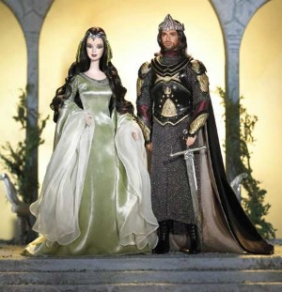непомітний між людьми.

А в театрі грає ролі:

нині — вчителя у школі,

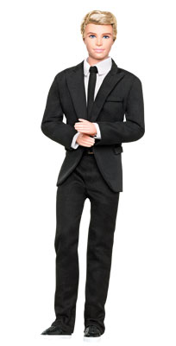завтра буде інша роль —

то бідняк він, то король.

(Актор)

Гроші витрачає вміло:

він вкладає їх у діло.

Лік грошам він добре знає,

їх на вітер не пускає

(Бізнесмен)

Бесіда про професії батьків.

* Де і ким працюють ваші батьки?
* Чи знаєте ви, хто вони за професією?
* Хто з вас був на роботі у своїх батьків?
* У чому важливість їхньої праці для нашої держави?

—Хто б хотів обрати професію своїх батьків? Чому?

—Ким ви хочете бути, коли виростете?

Давно, дуже давно люди збагнули: справжню насолоду приносить лише та праця, яка обирається за власним бажанням, відповідно до інтересів, покликання, здібностей особистості.

Ми знаємо, що всі професії потрібні і важливі, але дуже важливо щоб та професія яку ти обереш для себе була тобі до душі.

Ми завдяки одягу дізналися про професії людей. Професійний одяг повинен бути відповідним та зручним для виконання тієї чи іншої діяльності людини.

ІІІ. **Інформаційна хвилинка.**

А зараз ми дізнаємося, що говорить народна мудрість про працю

*Який майстер - така і робота.*

*Наполегливість - запорука успіху.*

*Під лежачий камінь вода не тече.*

*Майстер на всі руки*

*Щоб рибу з’їсти, треба у воду лізти.*

*Праця годує, а лінь марнує.*

* Як ви розумієте ці крилаті вирази.

ІV. **Розповідь керівника гуртка про класифікацію робочого одягу.**

Демонстрація зразків готового професійного, ділового та робочого одягу на ляльку Барбі та Кена.

Ви знаєте, щоробочий одяг лікаря, медсестри це халат білого кольору.

Такі та подібні халати використовуються і в інших сферах діяльності людини.Вони можуть відрізнятися за фасоном, кроєм та кольором. Техпрацівник має халат сірого або синього кольору, також може мати і комбінезон. Досить розповсюджений робочий одяг – комбінезон.

Деяка професія вимагає одяг, що зветься форма. Військові і поліцейські, а також школярі носять форму. Спортсмени мають свою форму відповідно тому спорту яким займаються. Одяг балерини зветься – пачка. Це особлива сукня в якій танцюють тільки балерини. Бізнесмени, вчителі, клерки – люди розумової діяльності на роботі використовують діловий одяг. Це переважно класичні костюми. Артисти, співаки мають сценічний стиль в одязі

У космонавтів, астронавтів відповідно свійспеціальний одяг.

**

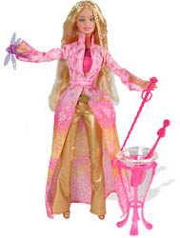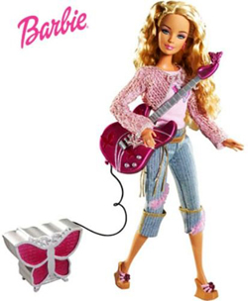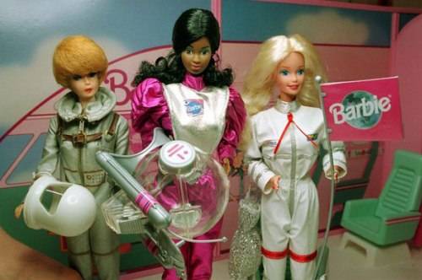

*Космонавт,Музикант, співакАртист, Зразки ділового одягу*

*астронавтфокусник*

**V. Рекомендації до практичної роботи.**

Наша задача – навчитися розробляти ескізи різних видів робочого одягу. Розглядаються ескізи робочого одягу виготовлені керівником гуртка для зразка. Пропонується подальша форма роботи над створенням подібних ескізів. Керівник гуртка розповідає про особливості створення ескізів даного одягу на ляльку. Наголошує, що робочий одяг повинен бути не тільки зручним, а й гарним.

**VI. Практична робота.**

Виконання роботи по створенню ескізів робочого одягу. За основу діяльності береться виготовлення імпровізованих ескізів – вирізаних з паперу силуетів даного одягу на картонну плоску ляльку. Вихованці мають заздалегідь виготовлену стандартного розміру картонну ляльку. Керівник гуртка роздає кожному з дітей силует вирізаного з паперу зразкаробочого одягу. Учні оформлюють даний зразок гідно рекомендаціям керівника гуртка: наводять контури імпровізованого ескізу, вимальовують деталі одягу та здійснюють кольорове рішення за своїм вподобанням. .

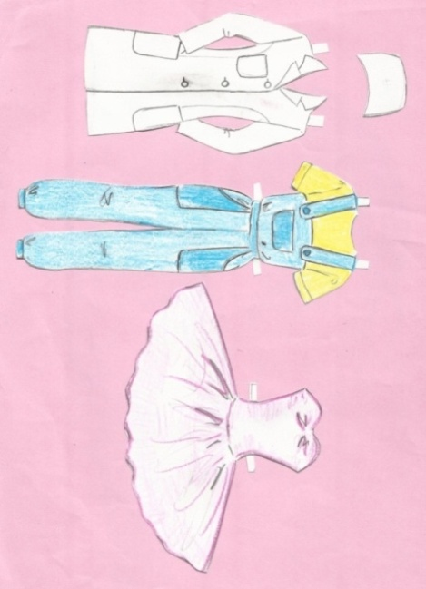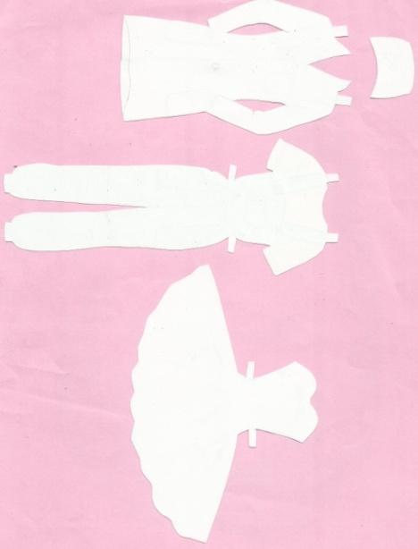

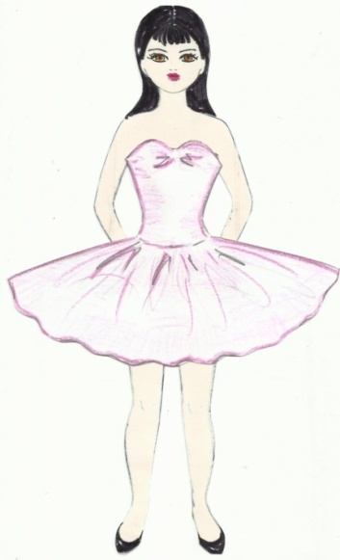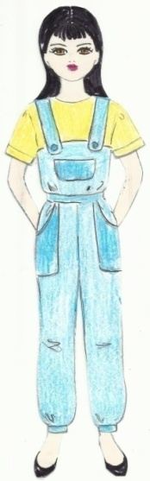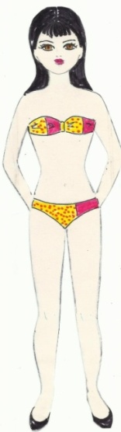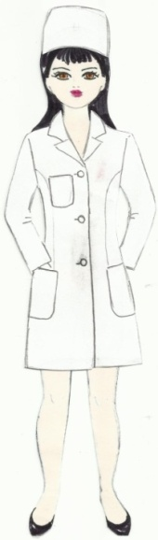

*Силует картонної* Можливі варіанти імпровізованих ескізів робочого одягу

*ляльки* на картонну ляльку

**VIІ. Узагальнення набутих навичок.**

- Над якою темою ми працюємо сьогодні на занятті?

- Які особливості робочого одягу вам відомі? Чим відрізняються ці види одягу?

- Які види робочого одягу ви виготовили на занятті?

**VIII. Огляд та аналіз практичної роботи.**

*1. Ігровий момент. Розповідь чи казка. Професія моєї ляльки.*

Вихованці гуртка готують до показу свій імпровізований ескіз. Одягають на картонну ляльку щойно виготовлений паперовий зразок робочого одягу, коментуючи при цьому, чим вона буде займатися. Діти придумують історію або казку про свою лялькута її професію.

*2. Керівник гуртка дякує всім хто старався та визначає цікаві неординарні роботи та виступи.*

**IX. Підведення підсумку заняття.**

1. Слово керівника гуртка чи досягнута мета заняття, що навчилися діти.

2. Відмітити самих старанних вихованців, тих хто зумів сконцентруватися під час роботи та гарно виконав завдання.